- Навеска пиролюзита обработана раствором , содержащем 0,4220 г Н2О2О4*2Н2О. Избыток щавелевой кислоты оттитрован 15,05 мл 0,1 Н р-ра КМnO4/ К=0,985/.Сколько % MnO2 содержал пиролюзит?

- Рассчитать и построить кривую титрования 0,04 Н раствора йода 0,04 Н раствором тиосульфата натрия.

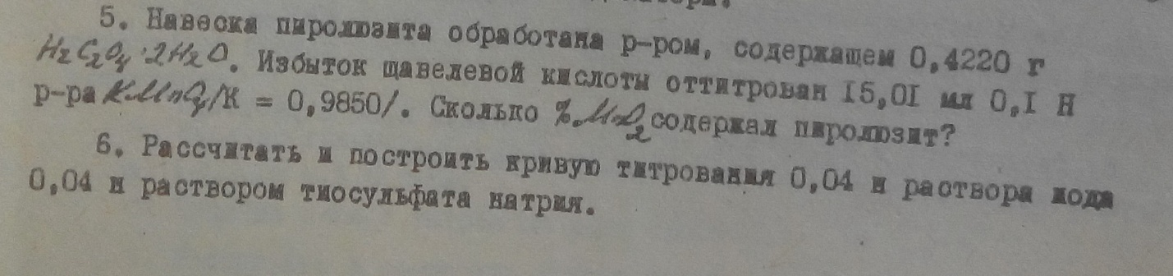

- Определить рН в насыщенном растворе гидроксида кальция.
- Номера 5 и 6(а,б)
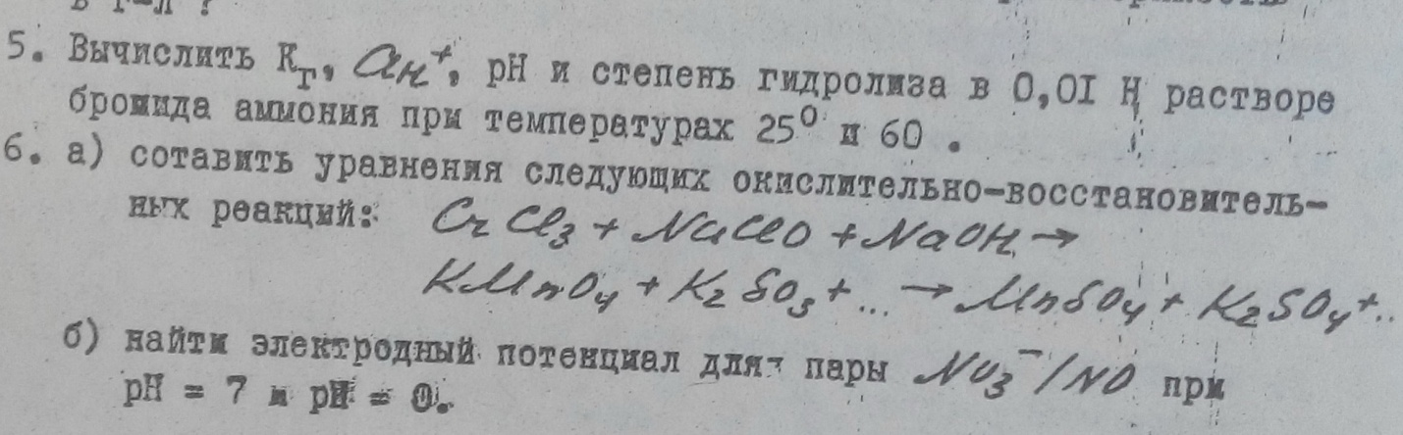

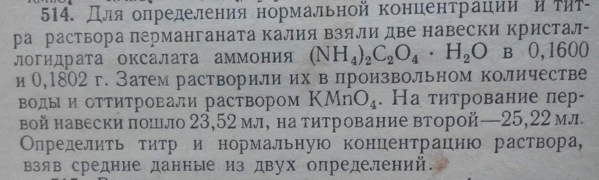

6.

